Периодическое печатное издание Бронницкого сельского поселения

№11(434)

21

марта

2025

 Официальный вестник

**Издается с 02.10. 2015 года**

**ПОЖАРНАЯ БЕЗОПАСНОСТЬ_________________________________**

|  |
| --- |
|  |

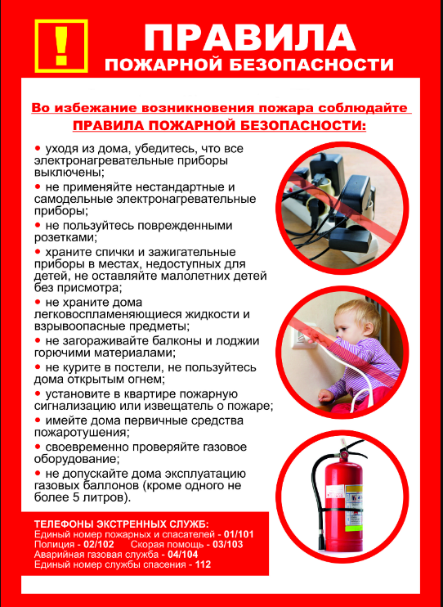

**НОРМАТИВНО-ПРАВОВЫЕ АКТЫ______________________________**

**Новгородская область**

**Новгородский муниципальный район   
 Совет депутатов Бронницкого сельского поселения**

**РЕШЕНИЕ**

от 19.03.2025 № 181

с.Бронница

**Об оценке деятельности Главы Бронницкого сельского**

**поселения по итогам ежегодного отчета**

**о результатах своей деятельности и деятельности**

**Администрации Бронницкого сельского поселения**

В соответствии с Федеральным законом от 06.10.2003 № 131-ФЗ «Об общих принципах организации местного самоуправления в Российской Федерации», Уставом Бронницкого сельского поселения

**Совет депутатов Бронницкого сельского поселения решил**:

1. Признать деятельность Главы Бронницкого сельского поселения по итогам ежегодного отчета о результатах своей деятельности и деятельности Администрации Бронницкого сельского поселения за 2024 год удовлетворительной.

2. Опубликовать решение в периодическом печатном издании «Официальный вестник Бронницкого сельского поселения» и на официальном сайте в сети интернет по адресу [www.bronnicaadm.ru](http://www.bronnicaadm.ru)

Заместитель председателя

Совета депутатов А.М.Устинов

|  |
| --- |
| Учредитель главный редактор адрес редакции: номер газеты  Подписан  Администрация Глава Бронницкого сельского 173510 Новгородская область к печати 20.03.2025 Бронницкого сельского поселения С.Г.Васильева Новгородский район с.Бронница в 16.00 Тираж 10  поселения ул.Березки д.2, тел. ( 8162)744-184 распространяется  факс(8162)749-188 бесплатно  E-mail^berezki2@mail.ru |